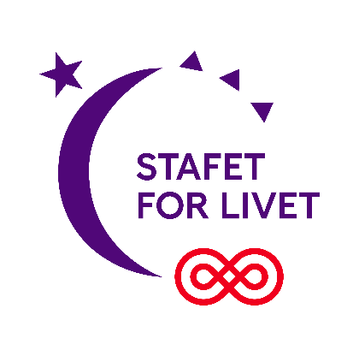
Fundraising og medlemmer

Strandboulevarden 49
2100 København Ø
Tlf +45 35 25 75 00

www.cancer.dk

UNDER PROTEKTION AF
HENDES MAJESTÆT DRONNINGEN

Kære leverandør til Stafet For Livet!

Når du sender en EAN-faktura til os, skal du bruge følgende oplysninger:
Stafet For Livet x-by

Kontaktperson:
Navn Navnesen
Tlf.: xx

Find os:
cancer.dk/stafetforlivet/x-by

Facebook.com/stafetforlivet/x-by
- Fakturaen skal udstedes til Kræftens Bekæmpelse, Strandboulevarden 49, 2100 København Ø
- Der skal angives, hvilken stafet det omhandler. Stafet For Livet xxx
- Fakturaen skal sendes som en EAN-faktura. EAN nr. 5790001660413
- Fakturaen skal påføres Kræftens Bekæmpelses CVR.nr: 55629013
- Attention person skal påføres. Det skal være den stafet, som fakturaen vedrører. Stafet For Livet - xxx

Om EAN fakturaer
Du behøver ikke selv have et EAN nummer for at kunne sende en EAN faktura. Du skal blot bruge dit CVR nummer.

Hvis dit bogføringssystem er et registreret bogføringssystem (kontrolleret af Erhvervsstyrelsen), så er funktionen med at kunne håndtere e-fakturering allerede indbygget. Tag evt. fat i din udbyder for instruktion i at benytte funktionen.

Hvis du er i tvivl om, hvorvidt dit bogføringssystem er registreret, så kan du se listen over registrerede bogføringssystemer her: Erhvervsstyrelsens liste over registrerede bogføringssystemer.

Hvis dit bogføringssystem ikke er registreret, så findes der tredjepartsleverandører, som udbyder e-faktureringsmoduler.

Tag endelig fat i os
Har du nogen spørgsmål, så er du velkommen til at tage fat i os.

Vi ser frem til et godt samarbejde!
Med venlig hilsen

Tlf. +45
E-mail: @xxx

